MES系统中的几大功能模块

一、生产计划管理
1. 需求分析与订单整合
接收来自销售部门或客户订单系统中的订单信息，包括产品型号、数量、交货期等要求。对这些订单进行分析，考虑企业的生产能力、物料库存等因素，将订单需求转化为具体的生产任务。
2.生产计划制定
根据企业的设备产能、人员班次、物料供应计划等资源信息，制定详细的生产计划。这包括确定每个生产工序的开始时间、结束时间、生产批量等。

3. 计划调整与优化
当出现订单变更（如数量增加或减少、交货期提前或推迟）、设备故障、物料供应延迟等情况时，生产计划管理模块能够及时对已制定的生产计划进行调整。
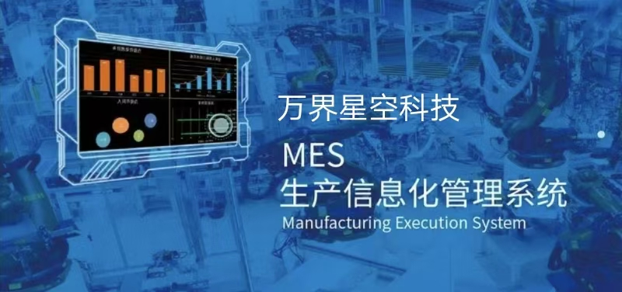

二、生产调度管理
1. 资源分配
根据生产计划，对生产所需的各种资源（设备、人员、工装夹具等）进行合理分配。确定每个生产任务在何时使用哪些资源，以提高资源的利用率。
在机械加工企业中，对于不同类型的零件加工任务，生产调度管理模块会根据零件的加工工艺要求，将数控机床、加工中心等设备分配给相应的任务，同时安排具备相应操作技能的工人进行操作，并确保工装夹具的准备就绪。
2. 工序排序与衔接
确定生产过程中各个工序的执行顺序，保证工序之间的合理衔接。考虑工序的先后依赖关系、设备的切换时间、物料的供应顺序等因素，减少生产过程中的等待时间。

3. 实时调度调整
在生产过程中，实时监控生产进度和设备运行状态，当出现异常情况（如设备突发故障、工人临时请假等）时，及时调整生产调度方案。

三、质量管理
1. 质量标准设定
根据产品的设计要求、行业标准和客户特殊需求，建立详细的质量标准体系。这些标准涵盖产品的原材料质量、生产工艺参数、成品性能指标等各个方面。

2. 质量数据采集
在生产过程中的各个关键控制点采集质量相关数据，包括原材料检验数据、生产过程中的工艺参数（如温度、压力、速度等）、成品检验数据等。这些数据可以通过自动化检测设备（如传感器、量具等）或人工抽检的方式获取。

3. 质量分析与控制
对采集到的质量数据进行分析，判断生产过程是否处于稳定状态，是否存在质量风险。当发现质量问题时，及时采取措施进行控制，如调整生产工艺参数、对不合格品进行隔离和处理等。

四、设备、能耗管理
1. 设备台账管理
建立企业内所有生产设备的详细台账，包括设备的基本信息（如设备名称、型号、规格、购置日期等）、设备的安装位置、设备的维护保养记录、设备的故障历史记录等。

2. 设备状态监控
通过传感器、自动化控制系统等手段实时监控设备的运行状态，包括设备的开机/关机状态、运行速度、温度、压力等关键参数。及时发现设备的异常状态，如设备故障预警、设备性能下降等情况。

3. 设备维护管理
根据设备的运行时间、使用频率、设备状态等因素制定设备的维护计划，包括预防性维护（定期保养）和故障性维护（设备出现故障后的维修）。管理维护任务的分配、执行和跟踪，确保设备得到及时有效的维护。

五、物料管理
1. 物料需求计划
根据生产计划和产品结构（BOM - 物料清单），计算出生产所需的各种物料的需求数量和需求时间。考虑物料的库存水平、采购周期等因素，确定合理的采购计划和生产投料计划。

2. 库存管理
对企业的原材料、在制品和成品库存进行管理。包括库存的盘点、库存的出入库记录、库存的安全库存设定、库存成本控制等功能。

3. 物料配送跟踪
对于生产过程中的物料配送进行跟踪，确保物料按时、准确地送达生产线上。包括物料的配送路线规划、配送车辆的调度、物料在途状态的监控等。

六、人员绩效管理
1. 人员考勤管理
记录员工的出勤情况，包括上班打卡时间、下班打卡时间、请假、加班等信息。可以采用指纹识别、面部识别、刷卡等多种考勤方式。

2. 人员技能管理
对员工的技能水平进行评估和管理，建立员工技能档案。包括员工的学历、专业技能、培训经历、技能认证等信息。根据生产任务的需求，合理安排具备相应技能的员工到合适的岗位上工作。

3. 绩效评估管理
根据员工的工作任务完成情况、工作质量、工作效率等因素，对员工进行绩效评估。设定绩效评估指标和评估周期，为员工的薪酬调整、晋升、奖励等提供依据。

七、数据采集与监控
1. 数据采集
从生产现场的各类设备、传感器、自动化系统等数据源采集数据。数据类型包括生产设备的运行参数（如温度、压力、速度等）、生产进度数据（如工序完成情况、产量等）、质量检测数据（如产品尺寸、性能指标等）以及人员操作数据（如员工的操作时间、操作步骤等）。
2. 实时监控
对采集到的数据进行实时分析和处理，以直观的方式（如仪表盘、图形化界面等）展示生产过程中的各种状态信息。包括设备的运行状态、生产进度、质量状况等，使管理人员能够及时了解生产的实际情况，发现异常情况并及时采取措施。

3. 数据存储与管理
对采集到的大量生产数据进行有效的存储和管理，建立数据仓库或数据库。采用合适的数据存储结构（如关系型数据库、非关系型数据库等），确保数据的安全性、完整性和可查询性。同时，对历史数据进行备份和归档，以便进行数据分析和追溯。

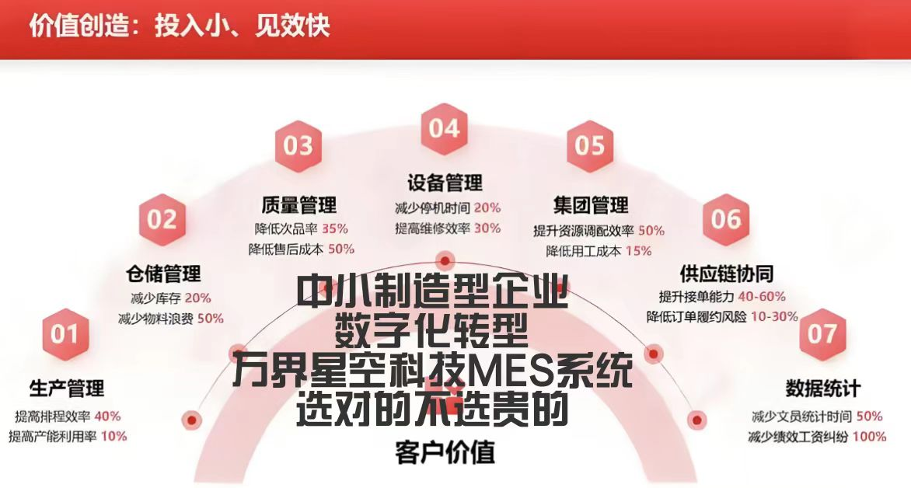
八、追溯管理
1. 原材料追溯
记录原材料的来源信息，包括供应商名称、供应日期、批次号等。当产品出现质量问题时，可以通过追溯系统快速定位问题原材料的来源，以便采取相应的措施，如召回、更换供应商等。

2. 生产过程追溯
跟踪产品在生产过程中的每一个工序的操作信息，包括操作时间、操作人员、设备使用情况、工艺参数等。这有助于分析产品质量问题的产生环节，找出生产过程中的薄弱环节并进行改进。

3. 成品追溯
对成品的销售、物流、使用等环节进行跟踪，记录产品的销售去向、客户信息、物流运输过程中的环境条件（如温度、湿度等）以及产品的使用情况等。当产品在使用过程中出现问题时，可以及时为客户提供售后服务，并对产品的质量改进提供依据。
万界星空科技专注于MES系统的研发和实施，并且已经成功的帮助很多企业和工厂解决了内部的管理问题，有效的提高了生产效率，并且节省了人力。

